Novena para las Vocaciones

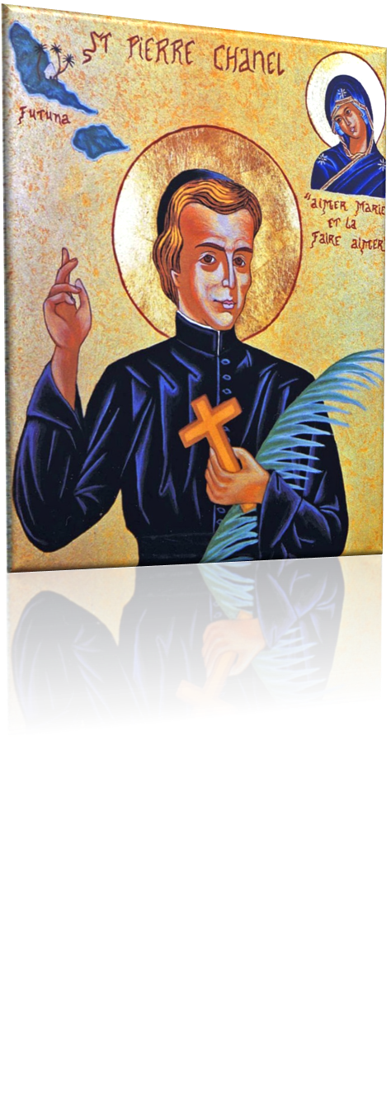

Dios, nuestro Padre,

que inspiraste a San Pedro Chanel   
a dejar su tierra natal   
para proclamar a Jesús el Salvador del mundo,   
a los pueblos de Oceanía.

Guiado por tu Espíritu,   
que es la fuerza de los dóciles,   
dio testimonio de tu amor, incluso dando su vida.

Concede que, como él,   
podemos vivir nuestra vida diaria en paz,   
en alegría, y en el amor fraternal.

Que por su oración y su ejemplo   
sean llamados muchos obreros para el Evangelio en la Iglesia, para que tu Reino   
alcance los confines de la tierra.

Hacemos esta oración a través de Cristo,   
nuestro Señor Resucitado.

Amén.